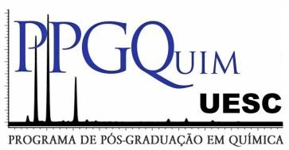**UNIVERSIDADE ESTADUAL DE SANTA CRUZ PROREITORIA DE PESQUISA E PÓS-GRADUAÇÃO DEPARTAMENTO DE CIÊNCIAS EXATAS E TECNOLÓGICAS PROGRAMA DE PÓS-GRADUAÇÃO EM QUÍMICA**

SELEÇÃO DE CANDIDATOS PARA O CURSO DE MESTRADO EM QUÍMICA – 2020.1 / EDITAL UESC Nº 207/2019

**CANDIDATOS APROVADOS NA PROVA DE CONHECIMENTOS ESPECÍFICOS**

**HORÁRIO DAS ENTREVISTAS – 11 de março de 2020.**

|  |  |
| --- | --- |
| **CANDIDATO** | **HORÁRIO** |
| CAIQUE ENDEL DE JESUS SANTOS | 13:30h |
| MAIQUE BARRETO OLIVEIRA | 13:45h |
| VALMIR CARLOS DOS SANTOS SILVA | 14:00h |
| VANESSA ANUNCIAÇÃO VELOZ | 14:15h |
| MILCA AMORIM FARIAS | 14:30H |

Local: Sala 115, 1º andar do pavilhão Juizado Modelo.

**Os horários podem sofrer alteração sem aviso prévio.

*Campus Professor Soane Nazaré de Andrade, 11 de março de 2020.*

**Profª. Carla Fernanda Fávaro**

Coordenadora PPGQUIM

**Colegiado do Mestrado em Química - PPGQUIM**

Campus Prof. Soane Nazaré de Andrade, Km 16 - Rodovia Jorge Amado CEP: 45650-000 - Ilhéus-Bahia-Brasil

(73) 3680-5633, [ppgquim@uesc.br](mailto:ppgquim@uesc.br)